АНО «ДОБРОВОЛЬНЫЕ ЛЕСНЫЕ ОГНЕБОРЦЫ»
(Добровольные лесные пожарные Центрального региона)

тел. +7 (916) 556-88-31
сайт: http://firevolonter.ru/
e-mail: forestfire.cfo@gmail.com

Отчет по проекту “Весенняя противопожарная кампания Добровольных лесных пожарных Центрального региона 2020г.”
по состоянию на 12 мая

Проект нацелен на снижение количества пожаров на ценных природных территориях в Центральной России, а также снижение вероятности катастрофических торфяных пожаров, приводящих к задымлению населенных пунктов и объектов инфраструктуры. Тушение и профилактика пожаров будет выполняться силами команды добровольцев — Добровольных лесных пожарных Центрального региона.

Начало весны 2020 г. было сухим и теплым, и уже во второй половине марта в центральной России вовсю действовали травяные пожары. Наша экспедиция в Рославльский район Смоленской области стартовала 27 апреля и продлилась по 30 апреля. В ней приняли участие 8 волонтеров. В течении экспедиции добровольцы приняли участие в тушении 6 травяных пожаров в Спас-Деменском районе Калужской области, Рославльском и Смоленском районах Смоленской области. Также мы обследовали четыре торфяника в Рославльском, Смоленском и Руднянском районах Смоленской области. По данным нашего дистанционного мониторинга, на этих торфяниках недавно прошли травяные палы, и была опасность возгорания торфа. На двух торфяниках обнаружено в сумме 22 действующих очага горящего торфа. Информация о них передана МЧС. Вся работа велась в сотрудничестве с местными пожарными.

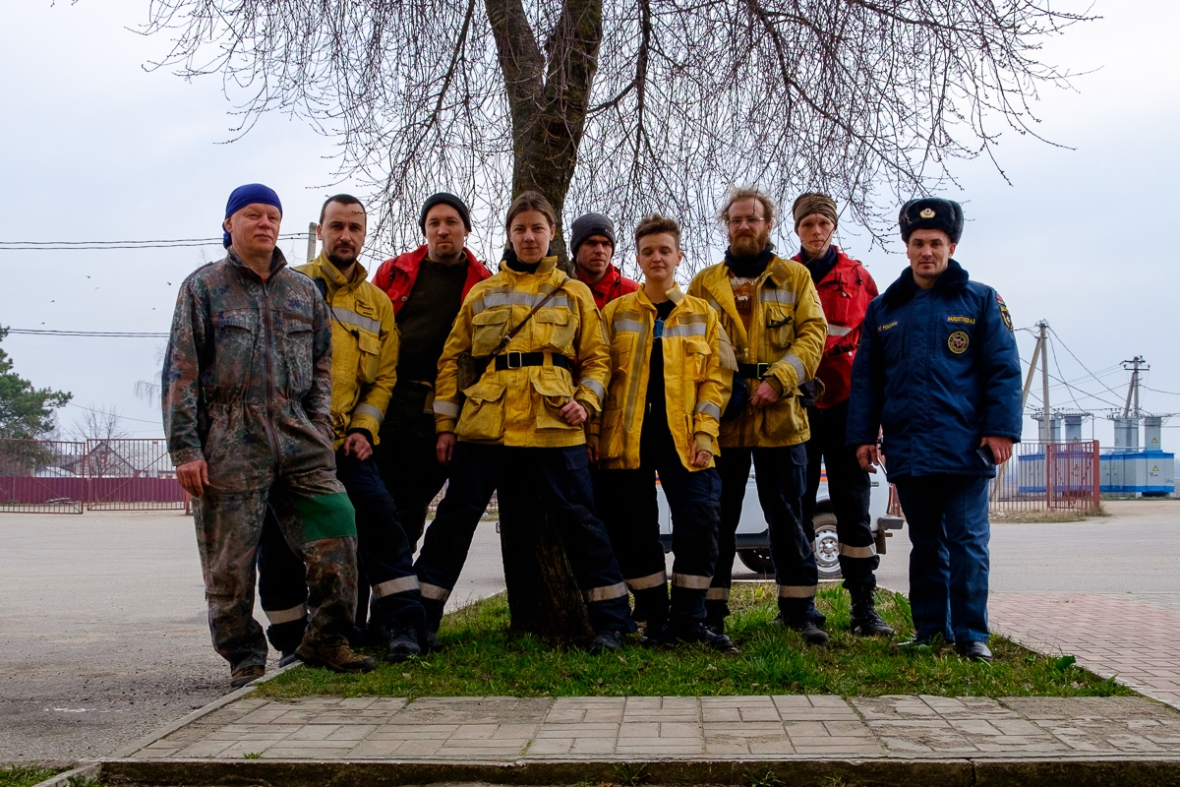
Участники экспедиции в Рославльский район Смоленской области. Фото К. Кульковой

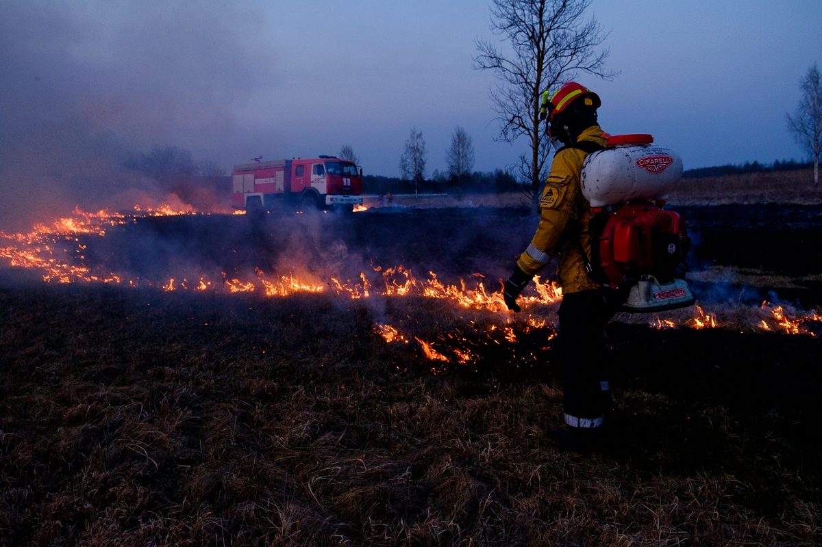
Тушение травяного пала в Смоленском районе. Фото К. Кульковой

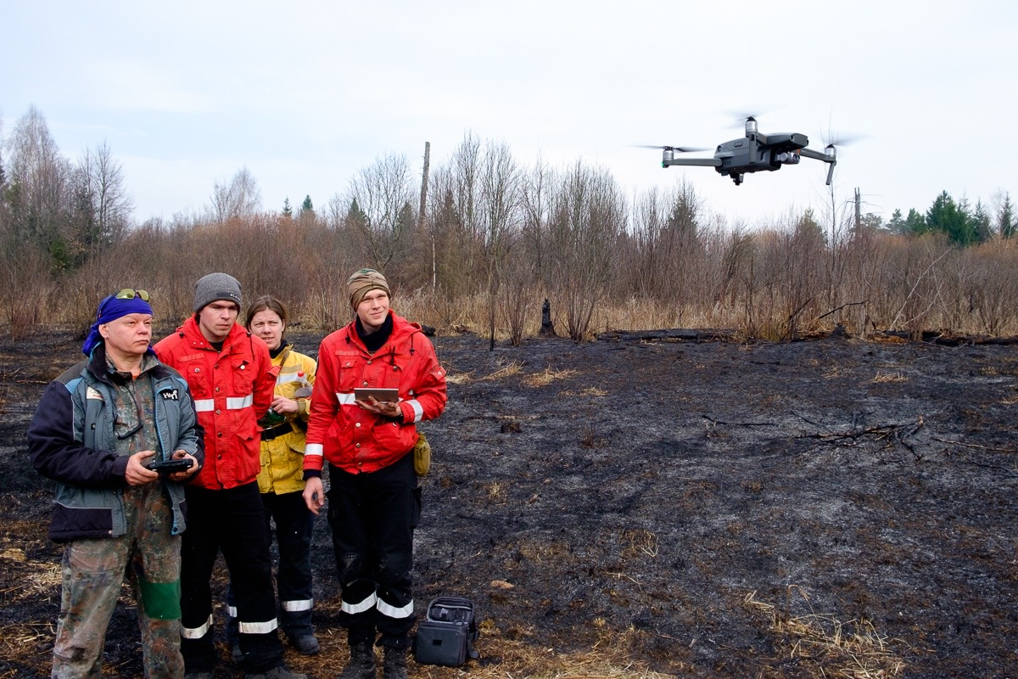
Обследование торфяника с помощью беспилотника с тепловизором. Фото К. Кульковой

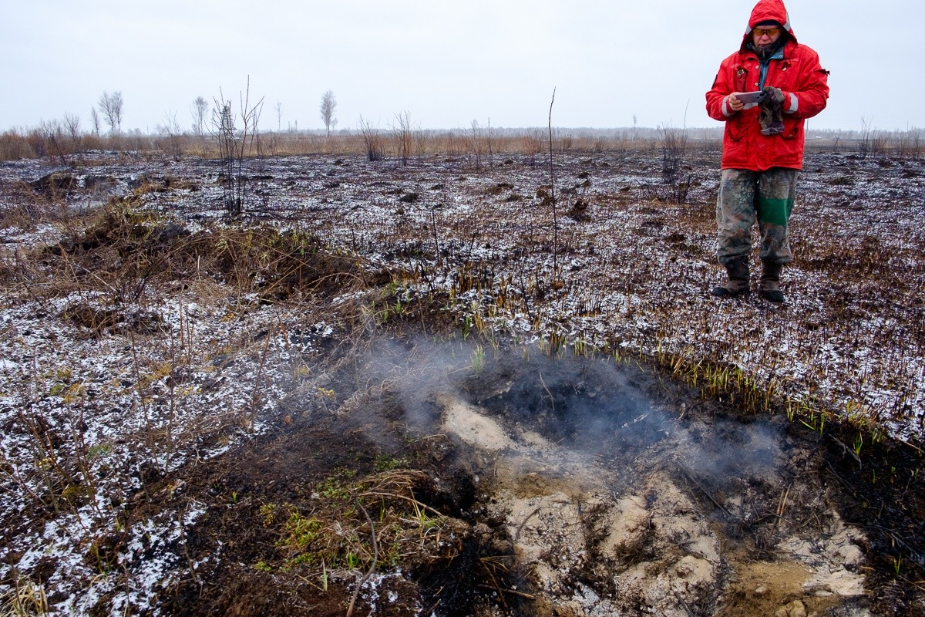
Найден очаг горящего торфа. Руднянский район Смоленской области. Фото К. Кульковой

В период с 19 по 30 марта добровольцы ДЛП ЦР принимали участие в тушении травяных пожаров в Москворецком пойменном заказнике, совместно с волонтерами Дружины охраны природы МГУ.

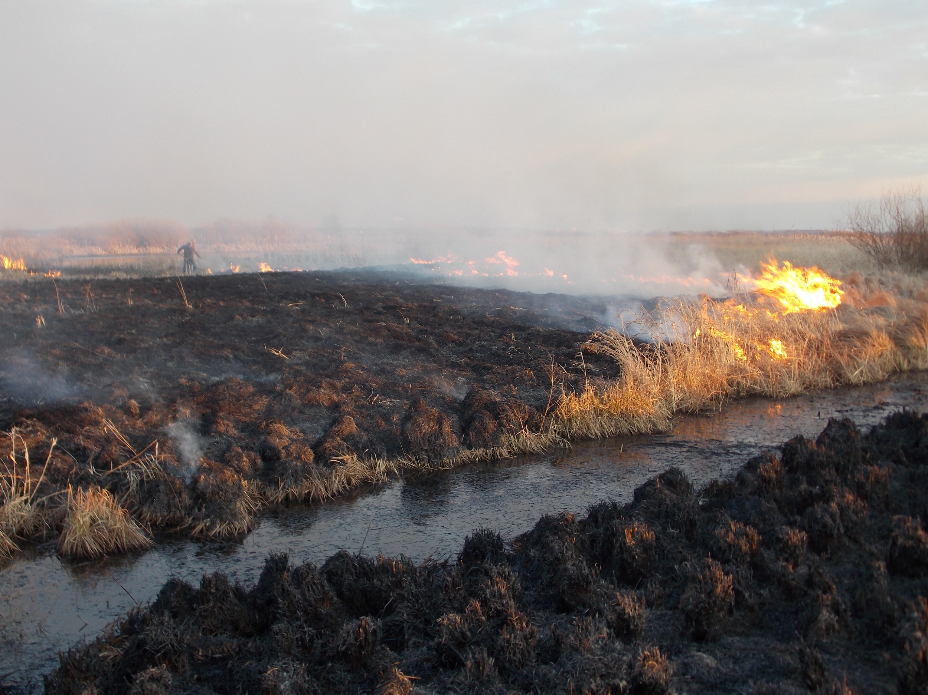
Тушение травяного пожара в Москворецком пойменном заказнике 20 марта. Фото Ю.Зимакова

1 апреля вступили в силу ограничения на работу организаций, связанные с эпидемией коронавируса. В связи с этим, ДЛП ЦР приостановило выездную работу, начиная со 2 апреля. Мы начали подготовку документов для продолжения работы в условиях пандемии, с соблюдением необходимых мер профилактики. Для этого был составлен регламент работы в условиях пандемии, и были заключены соглашения о совместной работе с ГУ МЧС по Московской и Владимирской областям, Комитетом лесного хозяйства Московской области, Департаментом Смоленской области по охране, контролю и регулированию использования лесного хозяйства, объектов животного мира и среды их обитания, Департаментом лесного хозяйства Владимирской области. Поскольку деятельность по предотвращению чрезвычайных ситуаций в условиях пандемии была разрешена соответствующими постановлениями регионов, в которых введены ограничения на работу организаций и перемещения граждан, мы смогли продолжить работу, хотя и в ограниченном объеме.

На момент отчета проведено четыре выезда для поиска очагов горящего торфа на осушенных болотах, в каждом выезде приняли участие по два добровольца.

- 19 апреля в Лотошинский и Можайский районы Московской области, очагов не выявлено.
- 3 мая обследование торфяников в районе города Старая Купавна Московской области, очагов не выявлено.
- 5 мая поиск очагов на торфяниках близ шатурской ГРЭС, Московская область. Координаты выявленных очагов переданы противопожарным службам.
- 9 мая проверка торфяников близ населенного пункта Гусевский. Владимирской области.

Выездная работа Добровольных лесных пожарных по проверке торфяников с целью не допустить катастрофических торфяных пожаров будет продолжаться и в мае, а если потребуется, то и летом.

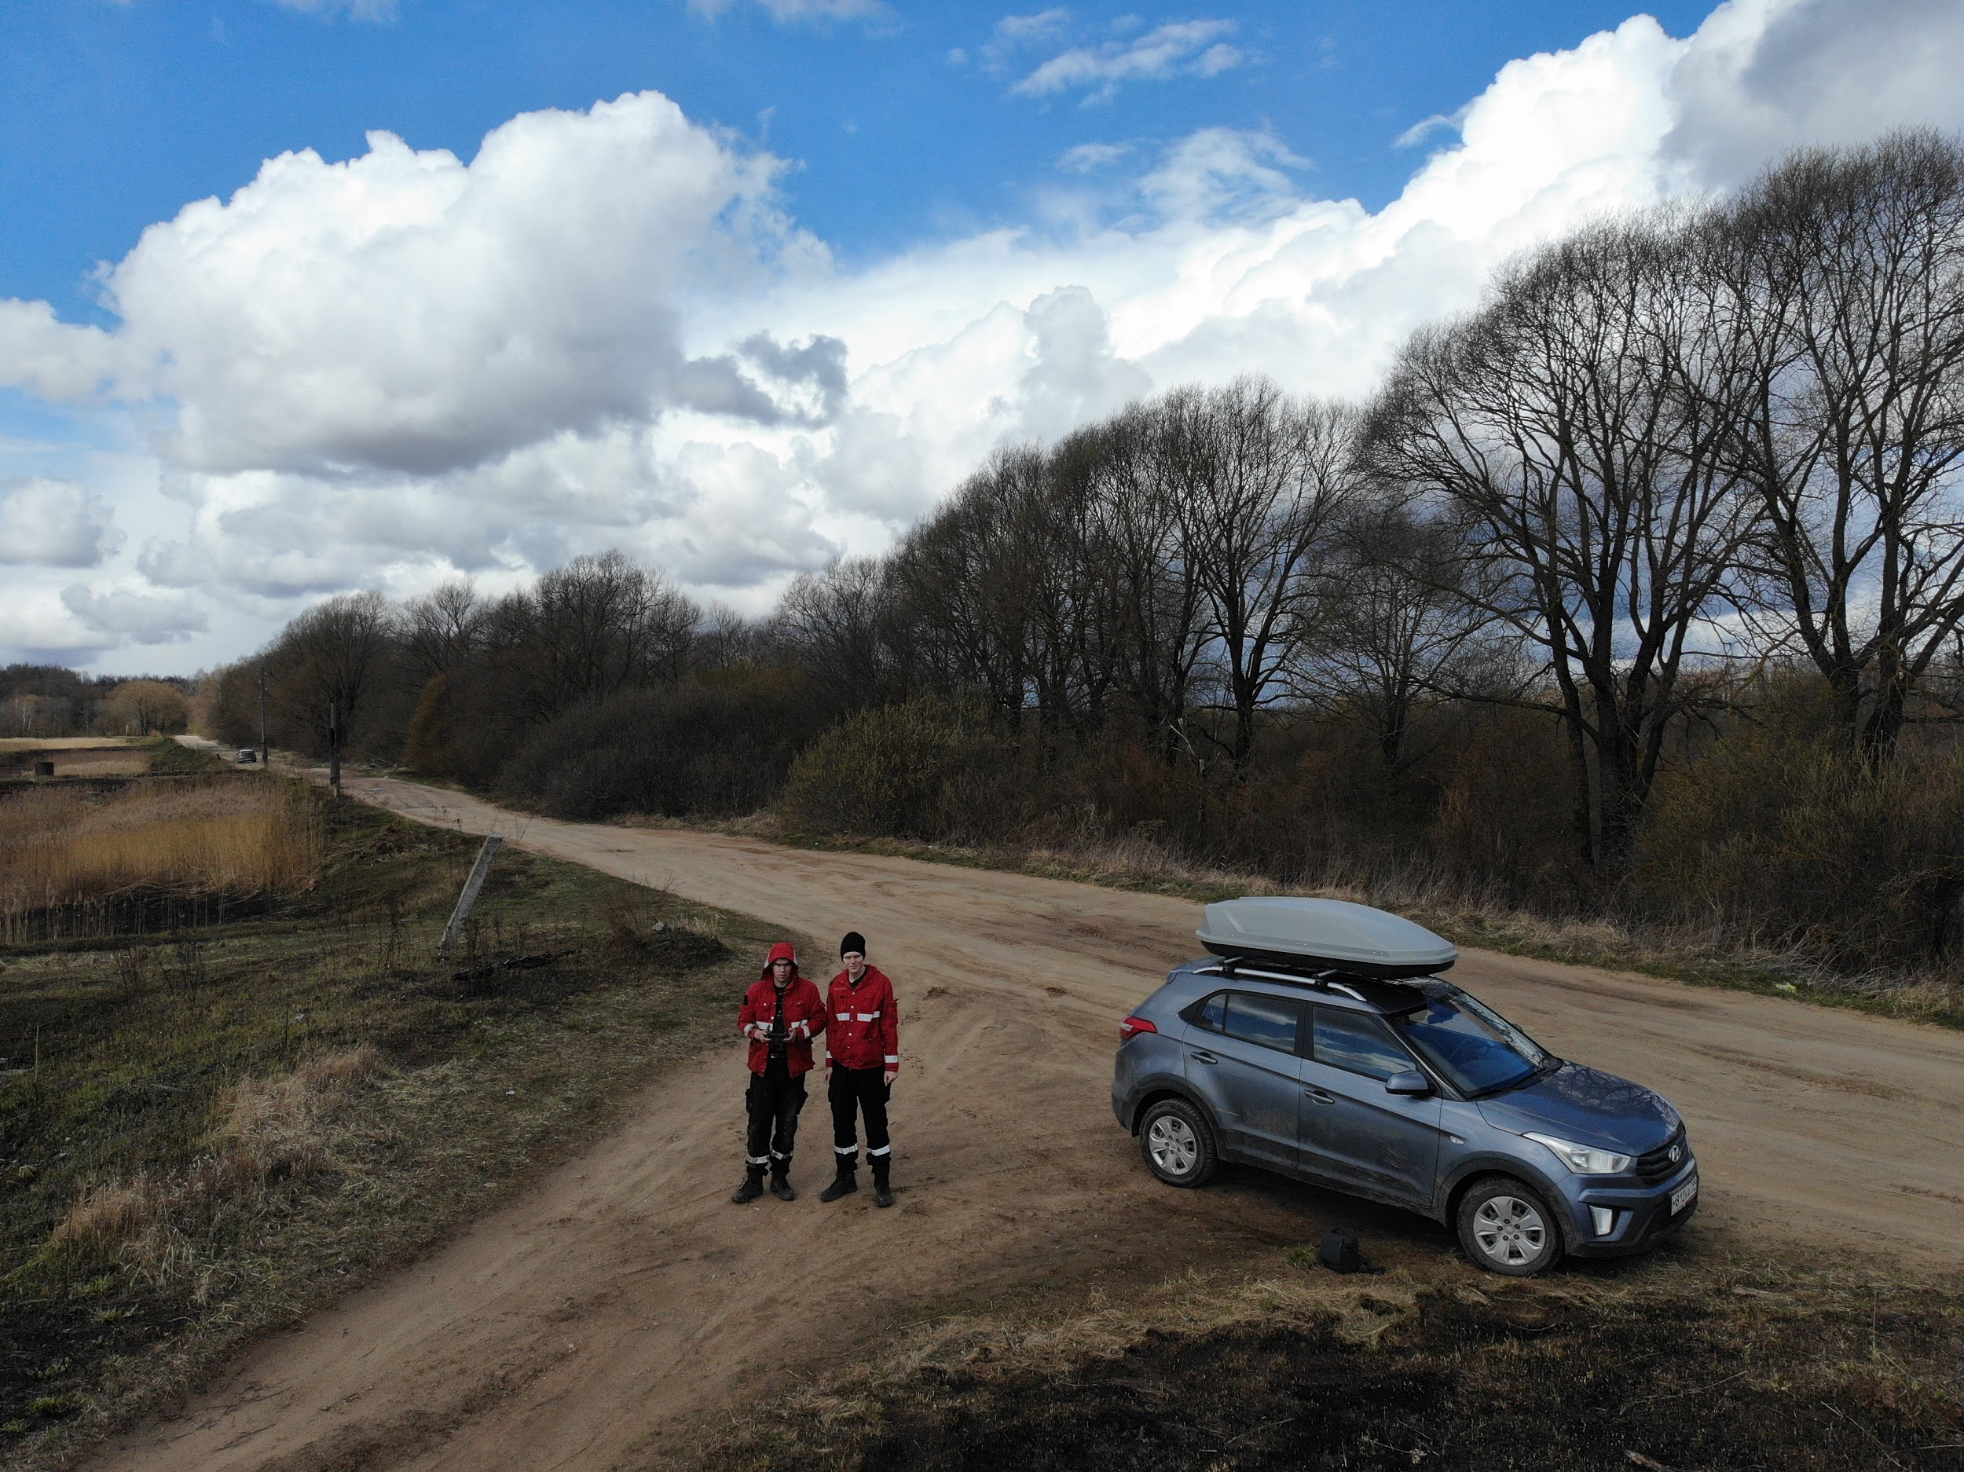
На выезде в Лотошинской районе Московской области 19.04.20. Фото А. Давыдова

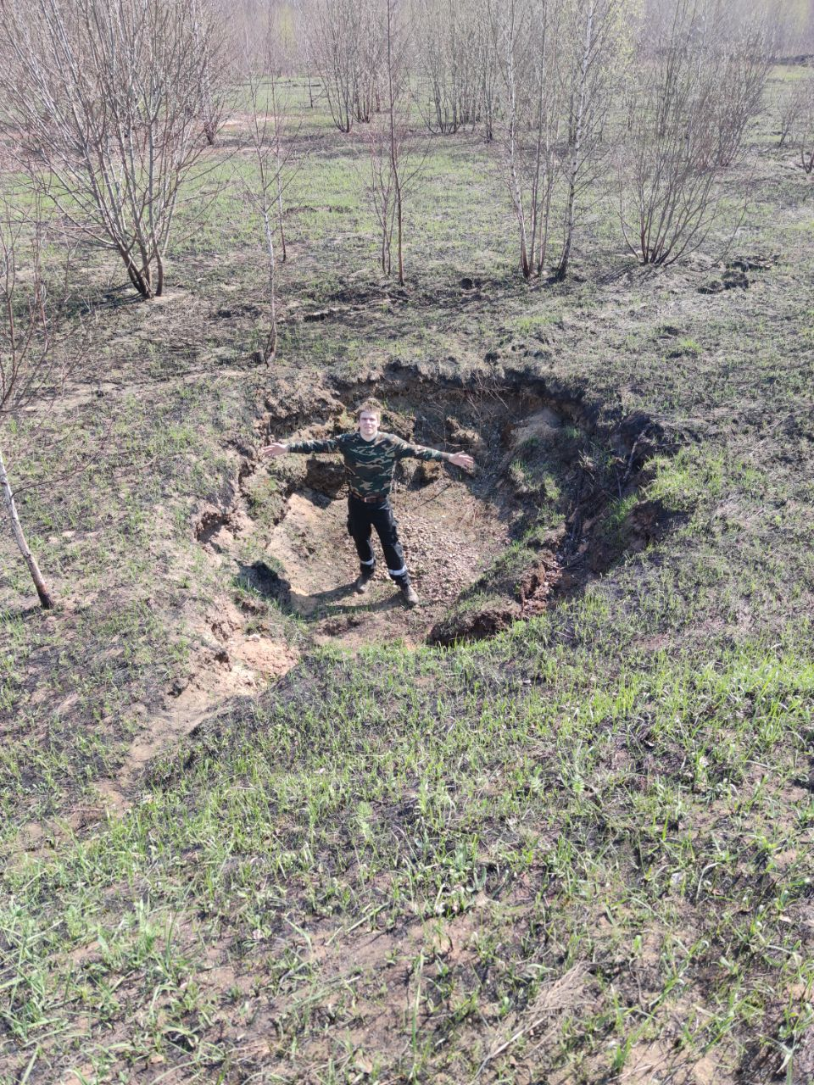
3 мая обследование торфяников в районе г. Старая Купавна МО, фото К. Кулькова
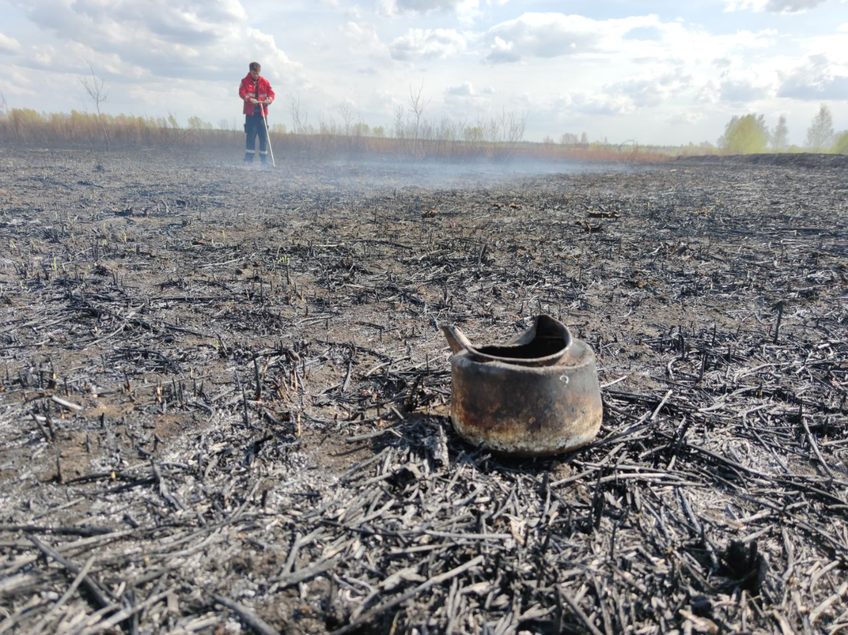
5 мая действующий очаг на торфянике близ шатурской ГРЭС, МО, фото К.Кулькова
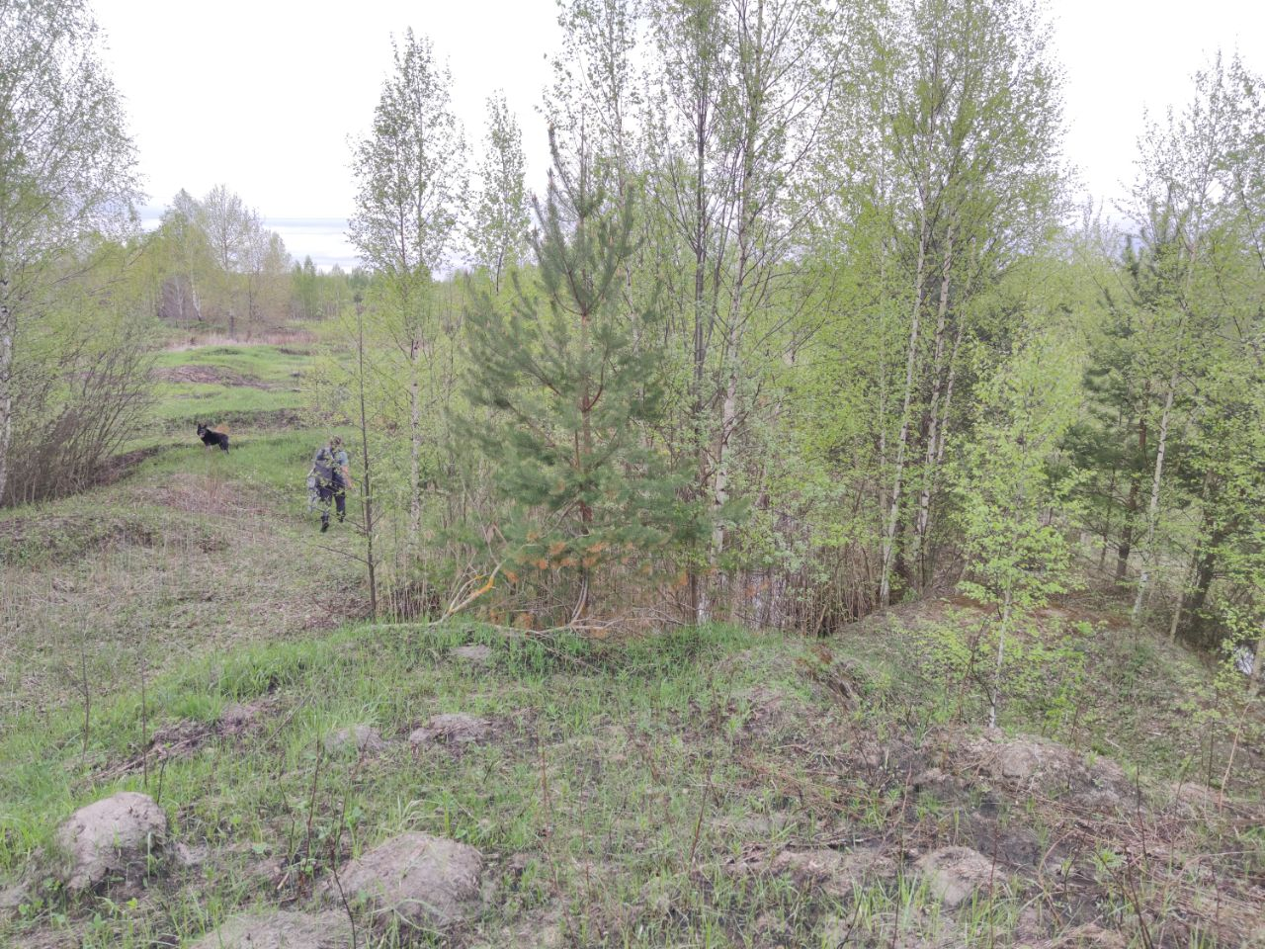
9 мая проверка торфяников близ населенного пункта Гусевский. фото К.Кулькова

